

Benemérita Universidad Autónoma de Puebla
Facultad de Ciencias de la Computación

Sistemas empotrados
otoño 2026
NRC:25663
Práctica 0

Nombre de equipo: Victory-Lap
SELFI (Del equipo)
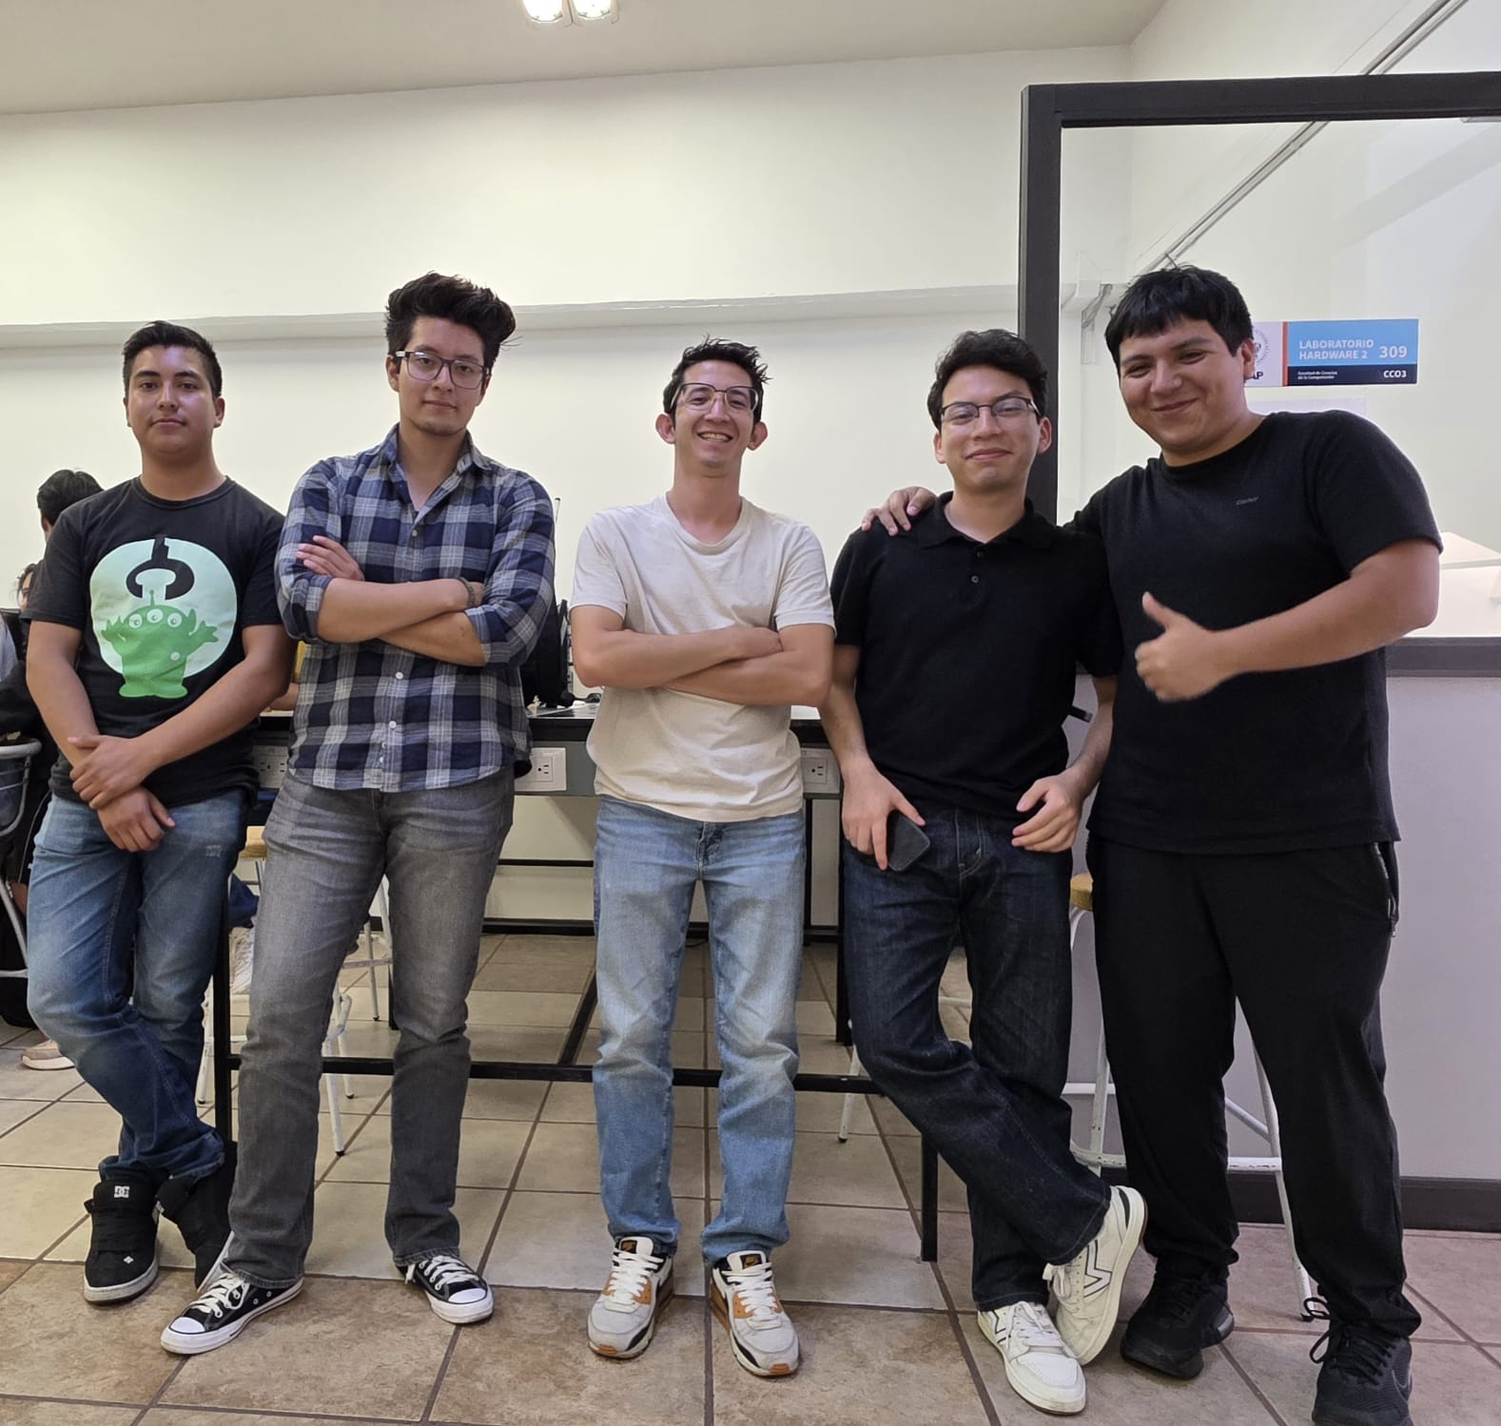

INTEGRANTES
Rol | Nombre
Líder | Morante Luna Israel
Programación | Montiel Santos Gonzales
Hardware | Sánchez Hernández Ángel Desiderio
Mecánica | Sánchez Santiago Cristopher Damian
Tesorero | Sánchez Martínez Alberto Enrique

Sistemas empotrados
PRÁCTICA 0. Diseño del robot seguidor de líneas
I Objetivo General
Diseñar mediante diagramas, dibujos, lista de materiales y costos, la mecánica, hardware y software del robot seguidor de líneas.
II Desarrollo
- Entrar a la página https://siro.cs.buap.mx/GDD/index.html, registra a tu equipo y lee el reglamento de seguidores de líneas.
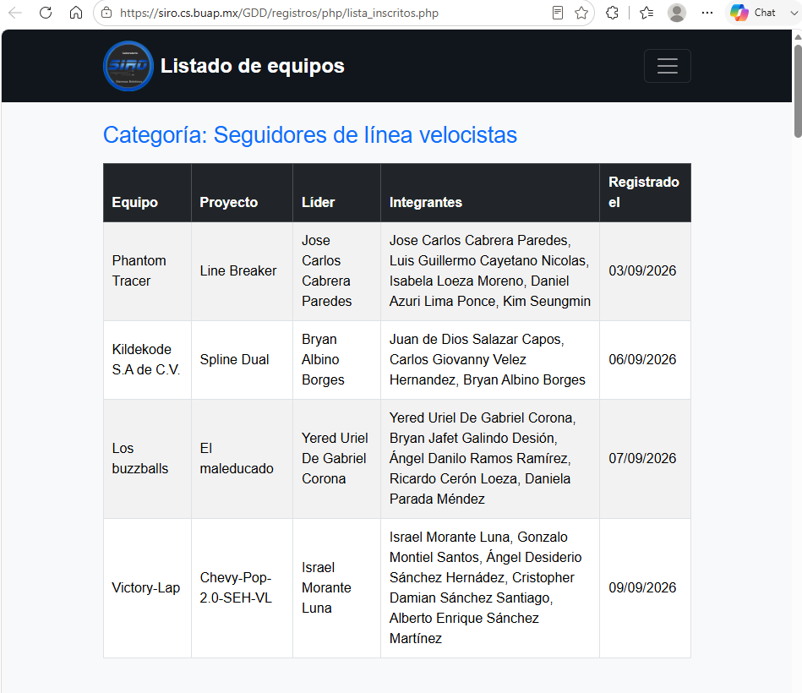

- Realiza un dibujo (bosquejo, diseño en 3d) de la estructura mecánica del robot (chasis, carcasa, llantas, etc.).
- Chasis
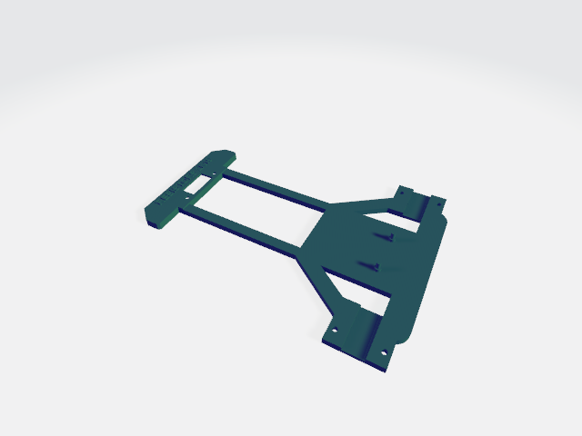

- Carcasa
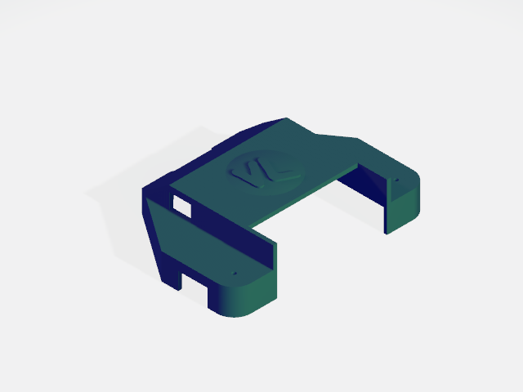

- Llantas
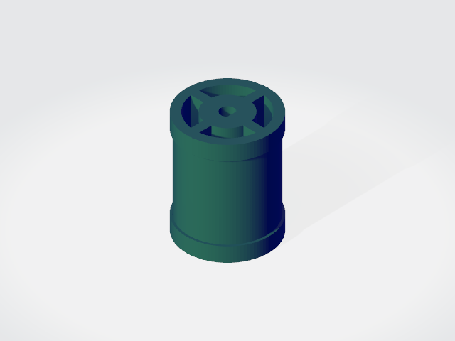

- Aleron
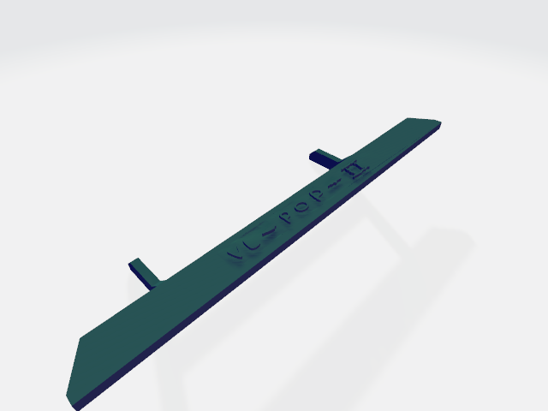

- Organiza en una imagen como se conectan entre sí, los dispositivos electrónicos (hardware) que se enlistan a continuación:
- Batería
- Sistema empotrado
- Driver
- Motores
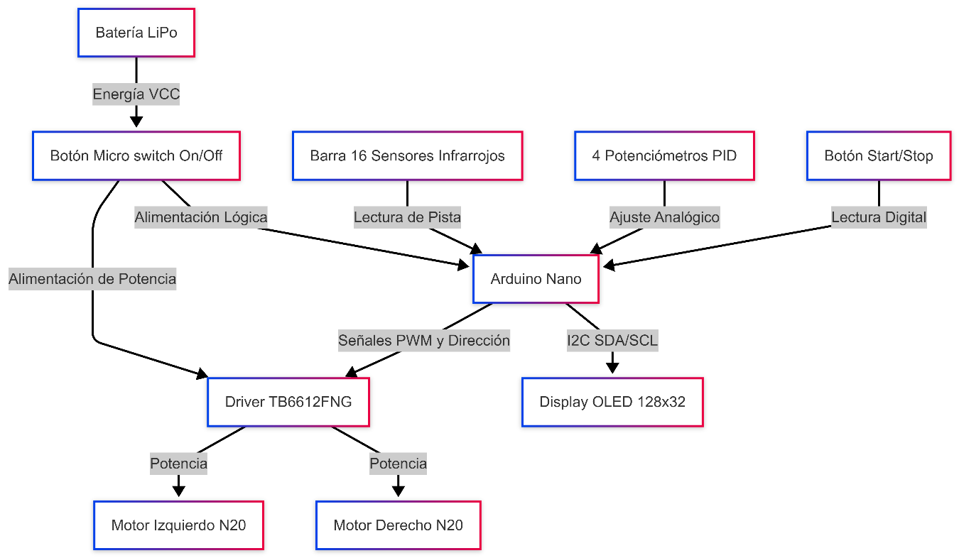

- Mediante un diagrama de flujo (software) muestra las acciones a realizar para que el robot realice los movimientos.
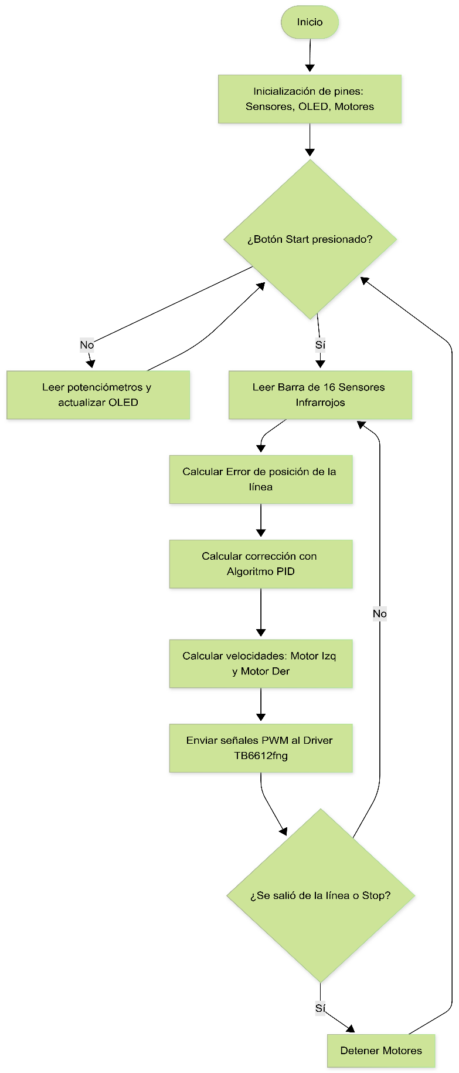
- Realiza una lista de materiales (mecánica y hardware) con sus respectivos costos, y determina el costo de realización del móvil.
Componente (Mecánica y Hardware) | Cantidad
Barra multiplexada de 16 sensores infrarrojos | 1
Cable plano para conectar la barra | 1
Brazos extensores para sujetar al chasis | 2
Arduino Nano | 1
Driver TB6612fng | 1
Display Oled de 128x32 pixeles | 1
Motores N20 de 3000 rpm (relación 10:1) | 2
Brackets para motor N20 | 2
Potenciómetros para ajuste del PID | 4
Botón (Start/Stop) | 1
Botón Micro switch (Encender/Apagar) | 1
Rines Ligeros Impresos en 3D | 2
Llantas de caucho de silicona | 2
Base porta batería | 1
Set de tornillería necesaria | 1

Nota: Síguenos en nuestras redes sociales para información sobre el torneo:
https://www.facebook.com/lab.siro
https://www.instagram.com/lab.siro/
https://www.tiktok.com/@labsiro

III Resultados
- Colocar las evidencias del desarrollo de los puntos 1 al 5.
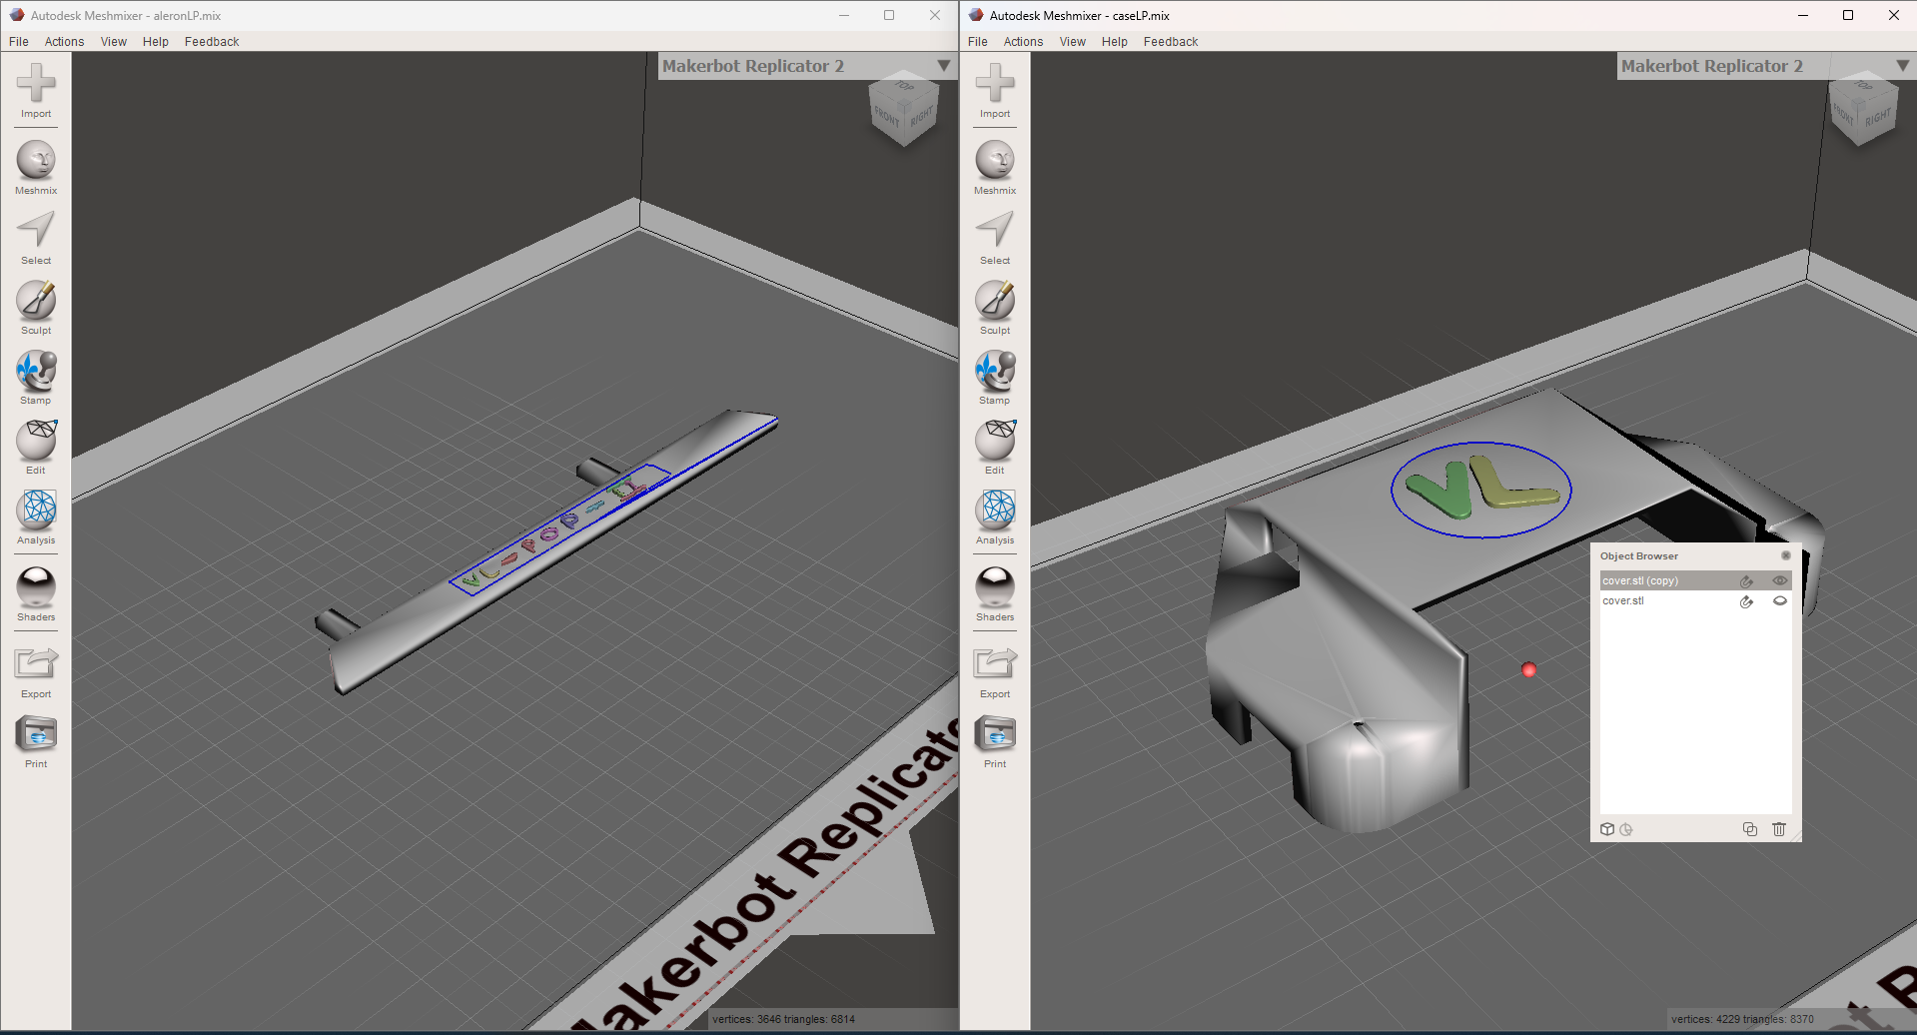
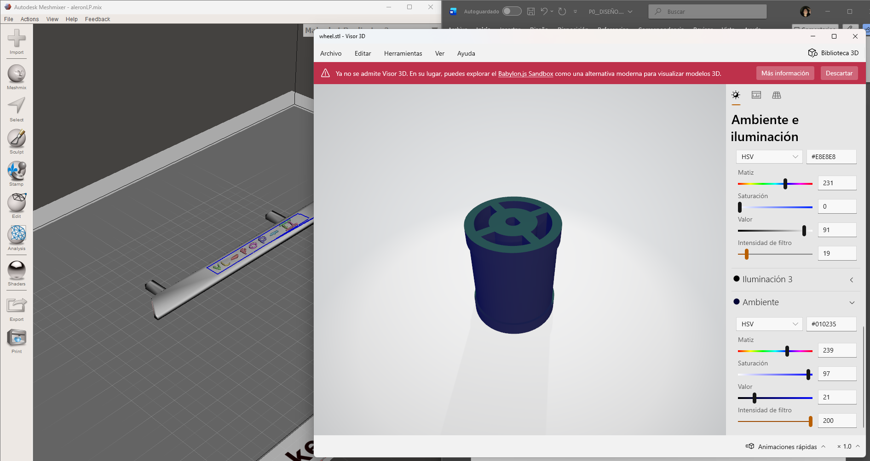

IV Conclusiones
Redacta con palabras propias, las conclusiones sobre el cumplimiento del objetivo general, desarrollo, dificultades y resultados obtenidos.

Al a travesar cada punto de esta práctica y establecer un diseño para nuestro robot de seguidor de líneas, basándonos en el análisis de un kit especializado. Una de las principales facilidades fue contar con una referencia clara que nos permitió estructurar la mecánica y la electrónica, de manera que se siguieran los lineamientos prestablecidos del torneo adecuado a la categoría seleccionada. La principal dificultad proyectada radica en la implementación y calibración del algoritmo de control PID en el diagrama de software, ya que dependerá de la lectura precisa de la barra de 16 sensores ante distintas condiciones de iluminación. Los resultados obtenidos en esta fase de planeación nos dejan con un diagrama de conexiones claro, un flujo de programación definido y un presupuesto establecido de aproximadamente $2,099.00 pesos, lo que nos prepara adecuadamente para la etapa de ensamble y programación física.

